**Nom** : …………………………..**Prénom** :…………………………….**N**°……… **Classe : 1éreS** (**2/4/5 )**

***N.B : L'*usage *de téléphone* portable est *strictement* interdit… !**

**CHIMIE : (8points)**

**Exercice n°1 :**

**1°-**L’ atome d’aluminium peut perdre **3 électrons** et se transformer en un ion simple

1. Définir un ion simple

…………………………………………………………………………………………………………

1. Cet ion est-il un cation ou un anion ? ………………………………………………………………….
2. Ecrire le symbole de cet ion………………………………………………..…………………………
3. Calculer sa charge électrique ………………………………………………………………………….

**On donne** : la charge élémentaire **e = 1,6.10 -19 C**

**2°-**Classer les entités chimiques suivantes dans le tableau : **Al3+**; **Pb** ; **Hg** ; **CO2** ;**CaCO3** ; **MnO4-** ; **SO42-** ; **S2-**

|  |  |  |  |
| --- | --- | --- | --- |
| **Molécules** | **Ions simples** | **Ions polyatomiques** | **Atomes** |
| ………………………….  ………………………… | ………………………….  ………………………… | ………………………….  ………………………… | ………………………….  …………………………. |

**Exercice n°2 :**

**1°-**  On donne les modèles des molécules **(M1)** , **(M2)** et **(M3)** suivants :

Compléter le tableau suivant :

|  |  |  |  |  |
| --- | --- | --- | --- | --- |
| **Molécules** | **Eclaté / compact** | **Composé /simple** | **Atomicité** | **Formule** |
| **(M1)** | ………….……. | ………….……. | ……… | ………….……. |
| **(M2)** | ………….……. | ………….……. | ……… | ………….……. |
| **(M3)** | ………….……. | ………….……. | ……… | ………….……. |

**2°-** On donne les masses molaires atomiques en (**g.mol-1**) **: H =1 ; C =12  ; Cl=35,5**

Calculer les masses molaires moléculaires des molécules **(M1)** , **(M2)** et **(M3)**  :

* **M(M1)**  **=**………………………………………………………………………………….
* **M(M2)** =…………………………………………………………………………………
* **M(M3)** =…………………………………………………………………………………

**Durée**

**1heure**



**Prof : Fethi -Jeliti**

**Matière**: **Sciences physiques**

**Devoir de synthèse n°1**

**Date : le 07- 12- 2019**



-

…………..

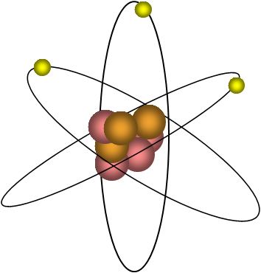

**20**

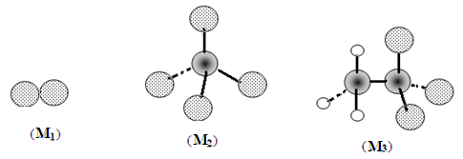



**PHYSIQUE : (12points)**

**Exercice n°1 :**

Soit le circuit électrique ci-dessous.

***On donne*** : ***UPN = 12 V* et *UAB =4V*.**

On branche un voltmètre à aiguille entre les bornes

De la lampe **L1** pour mesurer la tension **UPA**

**1)** Représenter ce voltmètre sur le circuit en indiquant ses deux bornes.

**2)** Le calibre du voltmètre étant fixé à **10 V** et l’aiguille s’arrête devant la graduation **65** sur l’échelle **100**.

**a)** Calculer la valeur de **UPA**. …………………………………………………………………………….

…………………………………………………………………………………………………………..

**b)** Représenter, par une flèche sur le circuit les tensions suivantes : **UPN** ; **UPA ; UAB** et **UBN**.

**c)** Enoncer la loi des mailles.

…………………………………………………………………………………………………………………

………………………………………………………………………………………………………………..

**d)** Déterminer la valeur de la tension **UBN**

……………………………………………………………………………………………………………….

**3)** En déduire la valeur de la tension **UCD**

……………………………………………………………………………………………………………….

**Exercice n°2 :**

**1°-**Compléter les phrases par les mots suivants : ***propre*** – ***liquide*** – ***gaz*** – ***désordonnée*** – ***solide*** – ***dispersé***

* Sur la terre, l’eau existe sous trois états :……..………..……. , …………….et ……………….
* Les solides non compact n’ont pas une forme ………………….
* Les particules à l’état gazeux sont …………………… et …………………………….

**2°-**Répondre par **« vrai »** ou **« faux » :**

* Le volume d’un solide augmente sous l’effet d’une élévation de la température (…………..……)
* L’unité international de volume et le mètre cube (**m3**) (…………..……)
* Un gaz ne peut pas être saisi avec les doigts (…………..……)

**3°-**Indique l’état physique ( ***liquide*** ; ***gaz*** ; ***solide***) qui correspond à chaque modèle particulaire.

…………. …………… ………………..

**4°-** On introduit un solide (S) à la forme d’un cube d'arêtede longueur **a** dans une éprouvette graduée contenant de l’eau, comme indique la figure 1.

**a-** Déterminer les volumes **V1** et **V2**

**b-** Déduire le volume **V** du solide ( S )

………………………………………………………………

**c-** Exprimer V en **cm3** : ………………………………………

**d-** Déterminer l’arrêt **a** du cube

………………………………………………………………..

(Figure 1)

